第35讲 5.3.68-71内存分配习题以及小结

1、建立动态数组，输入5个学生的成绩，另外用一个函放数检查其中有无低于60分的，输出不合格的成绩。

解题思路：

用malloc函数开辟一个动态自由区域，用来存5个学生的成绩，会得到这个动态域第一个字节的地址，它的基类型是void型。用一个基类型为int的指针变量p来指向动态数组的各元素，并输出它们的值。但必须先把malloc函数返回的void指针转换为整型指针，然后赋给p

通过malloc初始化5个学生的成绩

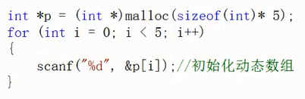

循环遍历动态数组

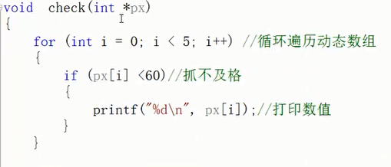

2、 free(p); //释放内存

printf(“p=%p\n”,p); //释放内存以后，指针的值并不发生变化

printf(“%d\n”,p[2]); //释放内存以后，如果再次引用指针，就会出现垃圾数值

因此，释放内存以后，指针应该赋值为空，（p=NULL）。

释放内存之后，不能再次释放内存

小总结:

内存不可以反复释放，内存释放之后不可以引用否则会出现垃圾数据，

内存释放以后，指针应该赋值为空，就可以规避再次引用，以及反复释放的问题。

3、内存泄露

如果没有释放内存，但记录该块内存的指针消亡了或者是指针的值发生了改变，这块内存将永远得不到回收，造成了内存泄漏

while(1)

{

void \*p=malloc(100\*1024\*1024); //没能及时回收，内存泄露

Sleep(5000);

}